
INSTITUTO JUAN PABLO II
Av. Sáenz Peña 576
TEL: 0381InstjuanpabloII@arnet.com.ar- 4205711 www.instjuanpabloii.com.ar www.instjuanpabloII.edu.ar

Materia: EDI
Profesora: Perato Sol Agustina
Curso: 5° año A
Trabajo Práctico N° 56
Historia de la Robótica

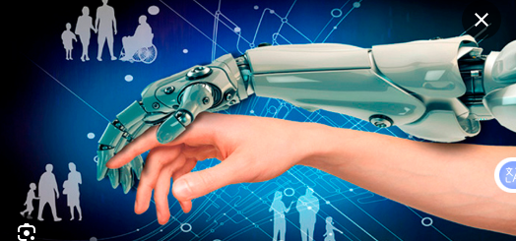
Desde la antigüedad, el ser humano ha soñado con crear máquinas capaces de imitar sus movimientos. En la antigua Grecia, Herón de Alejandría creó mecanismos automáticos movidos por vapor o agua. Durante la Edad Media, inventores como Al-Jazari diseñaron autómatas que se movían solos. Con la Revolución Industrial surgieron las primeras máquinas automáticas, preparando el terreno para la robótica moderna.

En 1954, George Devol inventó el primer robot programable, Unimate, que fue utilizado en la industria automotriz. En 1961 comenzó a trabajar en General Motors, marcando el inicio de la robótica industrial. Actualmente, los robots incorporan inteligencia artificial, sensores y visión computarizada, lo que permite su aplicación en diversas áreas.

Aplicaciones en la Industria

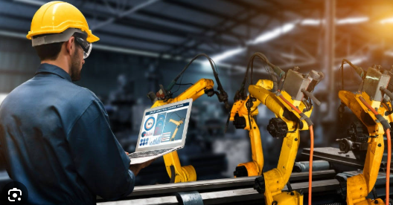
En la industria automotriz, los robots realizan tareas de soldadura, pintura, ensamblaje y control de calidad. También se utilizan en la industria electrónica y alimentaria para manipular piezas pequeñas, empacar y etiquetar productos.

Ventajas:
* Mayor precisión y velocidad.
* Reducción de errores humanos.
* Mejora en la seguridad laboral.

Uso de la Robótica en la Medicina
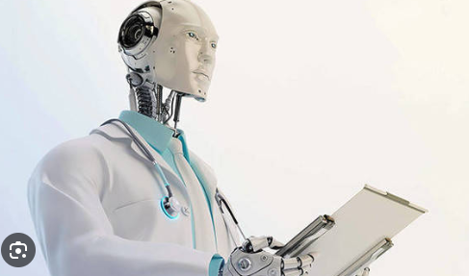
La robótica médica permite realizar cirugías más precisas y menos invasivas, como el sistema Da Vinci. También se aplican exoesqueletos robóticos para rehabilitación y robots que procesan muestras o preparan medicamentos.

Uso de la Robótica en Actividades Espaciales y Militares

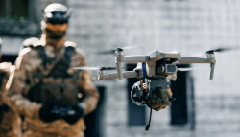
En el ámbito espacial, robots como Curiosity o Perseverance han explorado Marte. Además, en la Estación Espacial Internacional se utilizan brazos robóticos para tareas de mantenimiento. En el ámbito militar, los robots son empleados para desactivar explosivos, realizar rescates o misiones peligrosas. Es importante reflexionar sobre el uso ético de estas tecnologías.

ACTIVIDADES

- Realizar una linea de tiempo sobre la evolución de la robotica
2)Elegir un tipo de robotica (Militar, Medicina,Industrial etc)
3)Buscar ejemplos de robots domésticos como aspiradoras automáticas o asistentes inteligentes. Comentar cómo facilitan la vida diaria y qué limitaciones tienen.

